TARTE AU CHOCOLAT

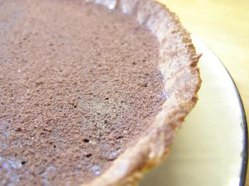
Ingrédients : (8 personnes)
20 cl de crème fraîche liquide
8 cl de lait
200 g de chocolat noir
1 gros oeuf
1 fond de tarte cuit à blanc en pâte sablée
• Préchauffez le four à 190°.
• Versez la crème et le lait dans une casserole et portez à ébullition sur feu moyen.
• Faire fondre le chocolat au bain-marie ou mieux encore au micro-ondes avec un peu d'eau.
• Ajoutez au chocolat fondu le lait et la crème en fouettant jusqu'à consistance homogène; pour un résultat parfait et plus rapide passez cette préparation au mixer.
• Laissez un peu refroidir le mélange et incorporez l'oeuf, fouettez ou mixer encore quelques secondes.
• Versez la préparation sur le fond de tarte cuit. Enfournez à mi-hauteur et faites cuire jusqu'à ce que la crème soit ferme mais encore tremblante au centre, 15 à 20 min.
• Retirez la tarte du four, laissez-la refroidir et saupoudrez-là de cacao (facultatif).
• Servez tiède ou froid.

